Exercise 2:

-Ví dụ về cách xóa item trong list:

+ Ví dụ 1:

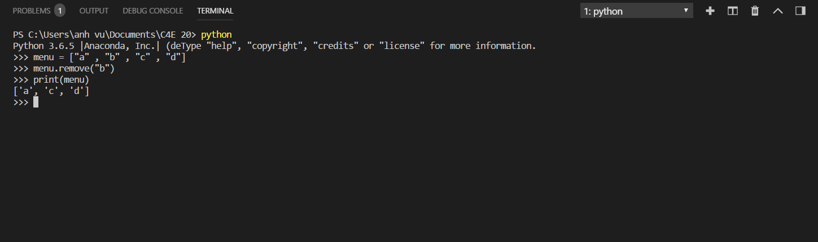

+ Ví dụ 2:

